BVN SESSION 11
Bài 1
Thanh tiêu đề

Ribbon
Thẻ slide
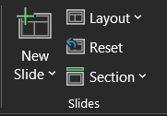
Khu vực soạn thảo
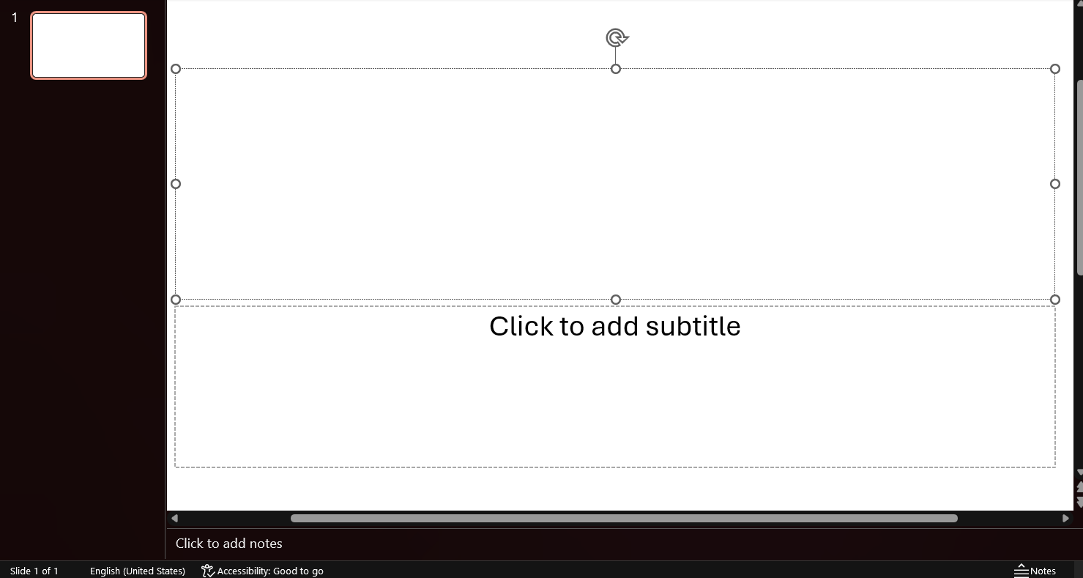
Thanh công cụ truy cập nhanh
Thanh trạng thái

